- مكتبة django-cleanup :
وظيفتها الأساسية إنها تعمل أوتوماتيكياً :
- تحذف الملفات القديمة عند عمل Update لحقل FileField أو ImageField. .
- تحذف الملفات من الـ storage (media) إذا تم حذف الـ object من قاعدة البيانات.
ما تحتاج تعمل overwrite أو signals يدوياً

امر تثبيت المكتبة :
pip install django-cleanup

إضافتها في INSTALLED_APPS داخل settings.py :

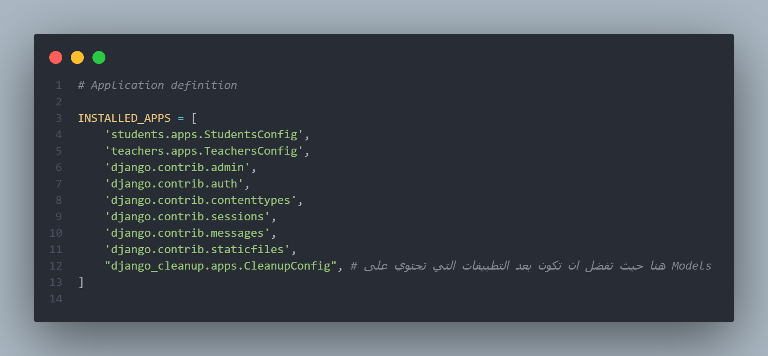

خيارات ممكن نضيفها في settings.py :
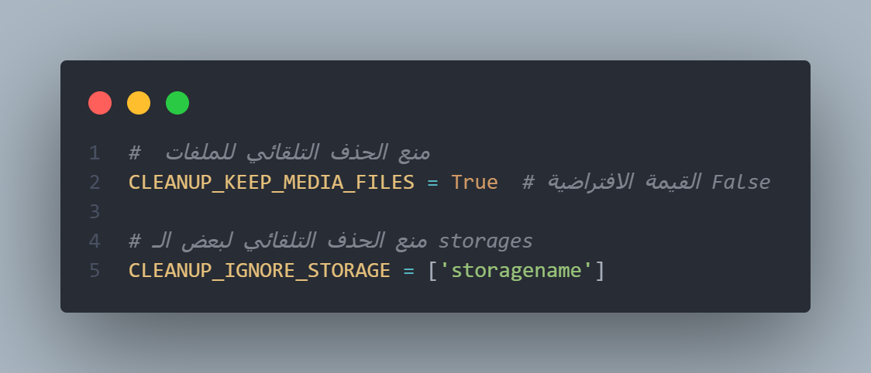
ملف Models.py :

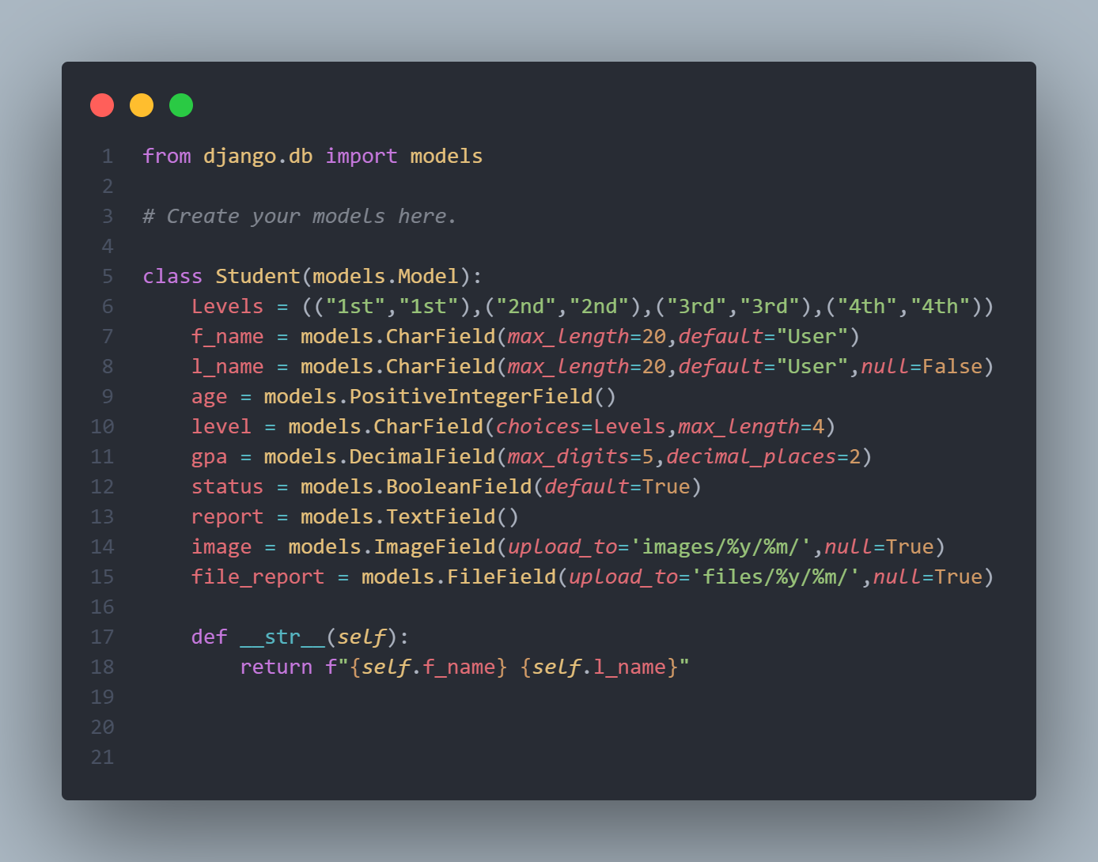
التطبيق العملي :

ملفات media قبل الحذف

تنفيذ الحذف :

ملفات media بعد الحذف

2- ثيمات django-admin :

الثيم  وجه  المقارنة | Jazzmin | Unfold  Django | JET  Reboot | Django Semantic Admin
الرابط الرسمي | GitHub + ReadTheDocs | موقع رسمي & GitHub & Docs. | PyPI + ReadTheDocs + GitHub | PyPI + Docs
أبرز المكونات | Bootstrap 4/AdminLTE، تخصيص شامل، مودالات بدلاً من popups، خيارات تغيير التصميم (tabs أو carousel)، UI Customizer مباشر | Tailwind CSS، لوحة تحكم Dashboard، sidebar مرن، dark mode، pagination لانهائية، WYSIWYG، conditional fields، تسميات مخصصة، responsive design | تصميم حديث، responsive، Dashboard قابل للتخصيص، دعم themes و autocompletion، أدوات تحكم مبسطة | مبني على Semantic UI، responsive design، date/time pickers، JavaScript selects، دعم forms قوية، SemanticForms منفصلة
مميزاته | سهل التثبيت، متعدد الخيارات، حديث التصميم، مناسب للمشاريع السريعة | كثر تخصيصًا ومرونة، تصميم عصري جدًا، مخصّص للشركات التي تريد تجربة UI مميزة | متوافق مع Django 3–5، سريع التثبيت، استقرار جيد | أنيق، مناسب لمن يفضل Semantic UI، تصميم نظيف ومكوّنات جاهزة
ملاحظات إضافية | إعداد مرن، تحكم مباشر في القوائم والواجهة | Studio للتخصيص بدون كود؛ مجتمع متفاعل | قد تحتاج إعادة تحميل Dashboard يدوياً عند التغيير | يحتاج تعديل الـ admin classes حسب الأسلوب الجديد
طريقة الاستخدام | INSTALLED_APPS = ['jazzmin', 'django.contrib.admin', ...]  ثم اعداد JAZZMIN_SETTINGS حسب الرغبة | pip install django-unfold  INSTALLED_APPS = ['unfold', ...]  ويجب تخصيص من خلال خيارات أو Studio | INSTALLED_APPS = [ 'jet.dashboard', 'jet', 'django.contrib.admin,….]  urlpatterns += [path('jet/', include('jet.urls')), path('jet/dashboard/', include('jet.dashboard.urls'))]  ثم migrate و collectstatic | INSTALLED_APPS = ['semantic_admin', 'semantic_forms', 'django.contrib.admin', ...]  واستخدام SemanticModelAdmin بدلاً من ModelAdmin
تطبيق ثيم Unfold Django :

